美好校园，你我呵护——2417班开展值周活动

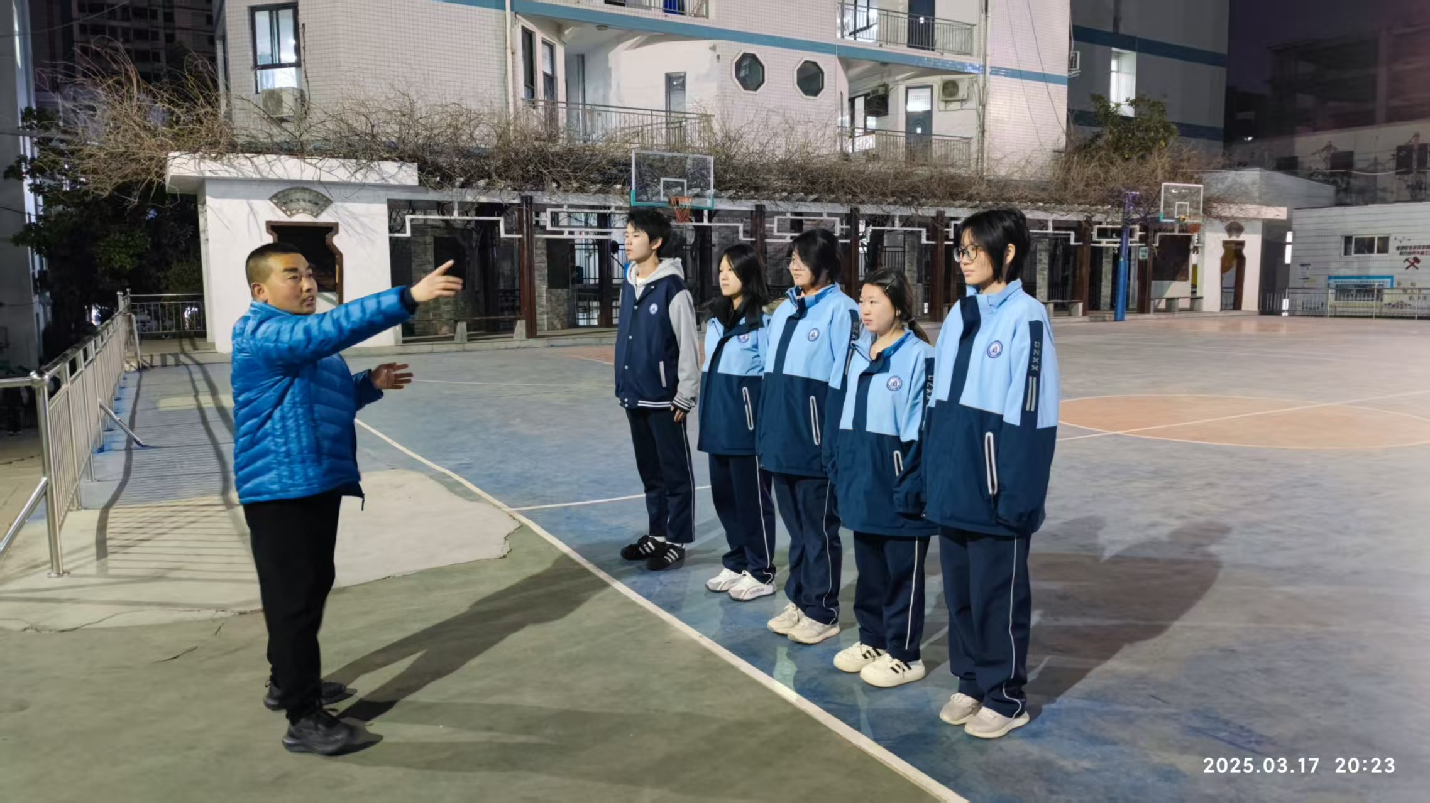
政教处老师对学生进行岗前培训
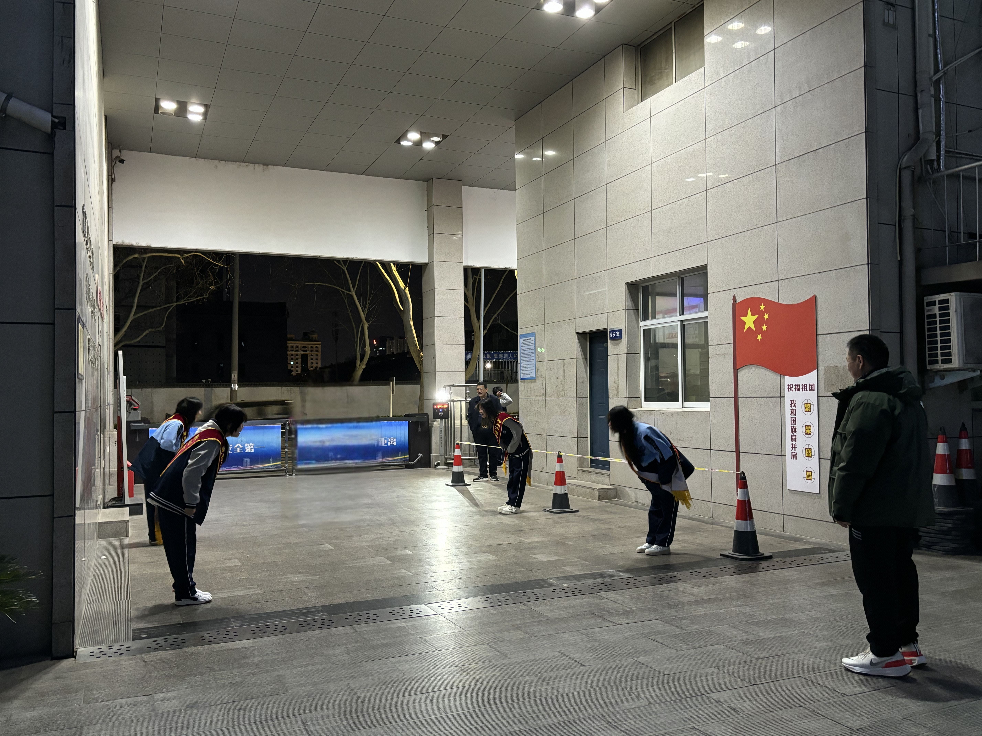
政教处老师对学生进行岗前培训
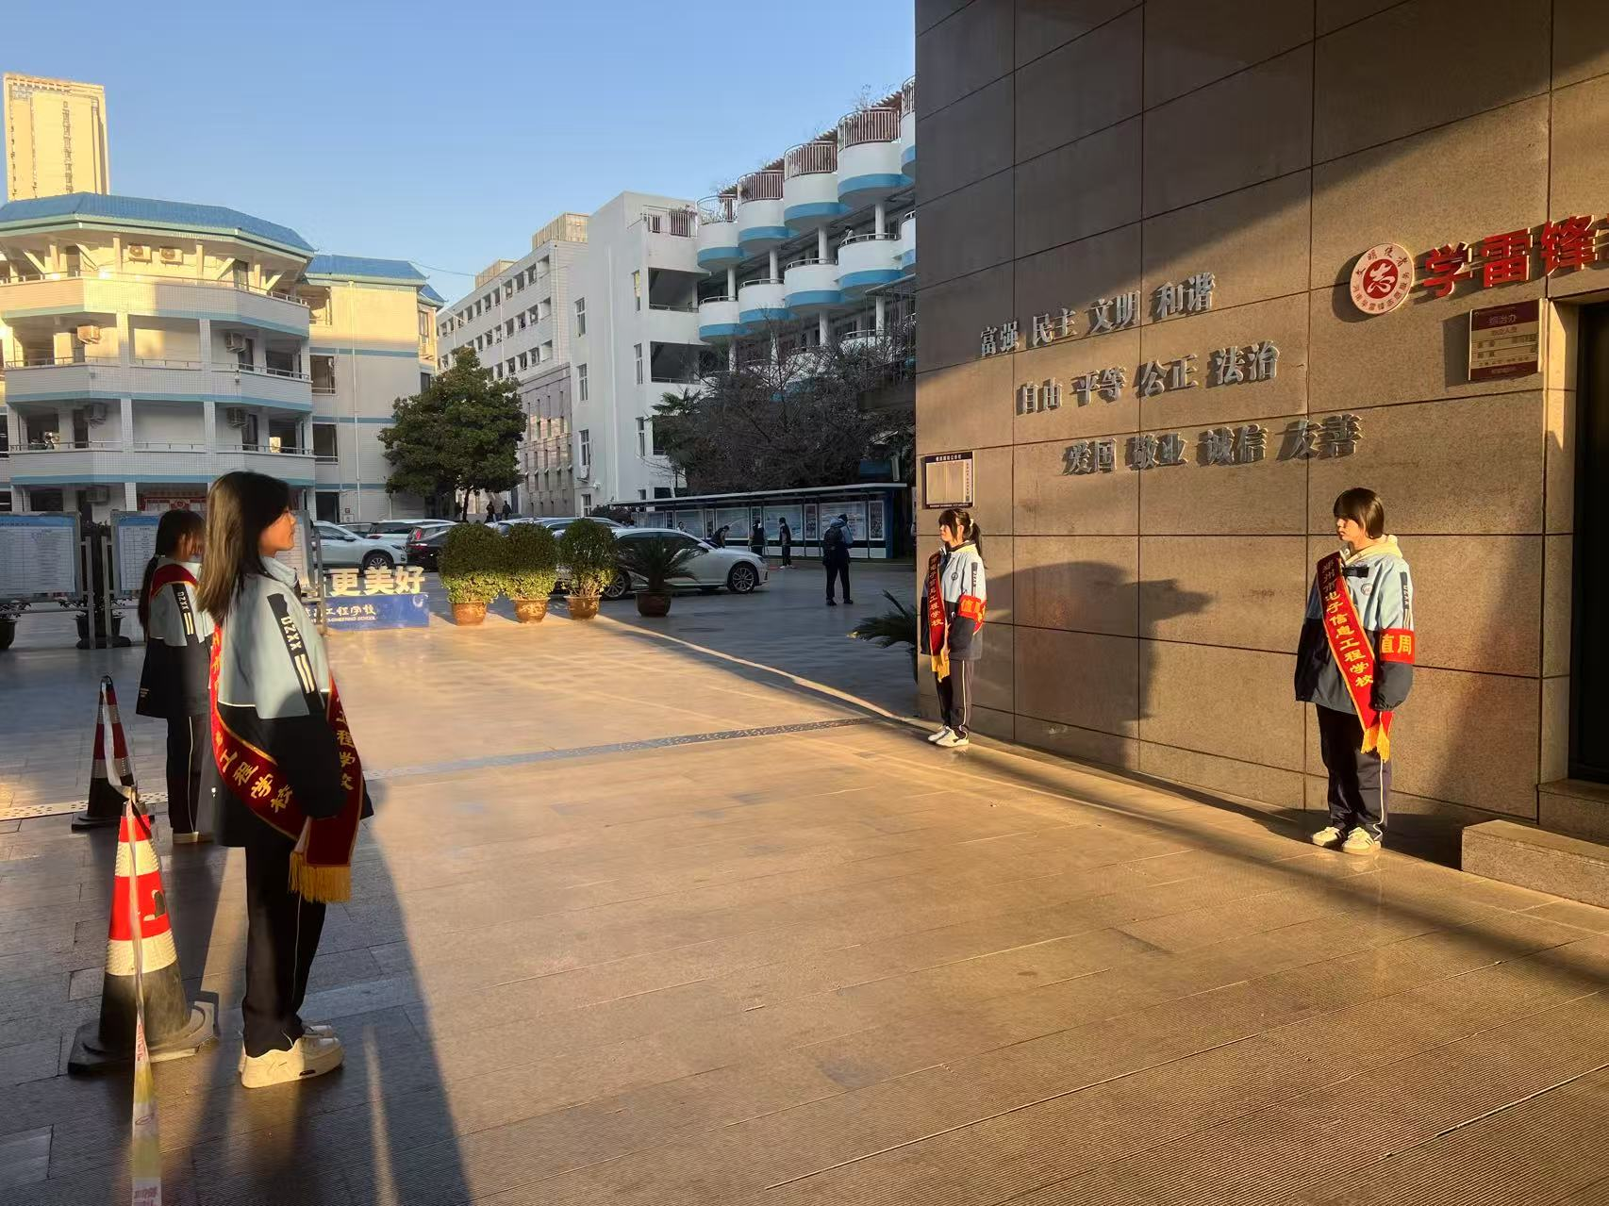
礼仪岗学生向老师问好
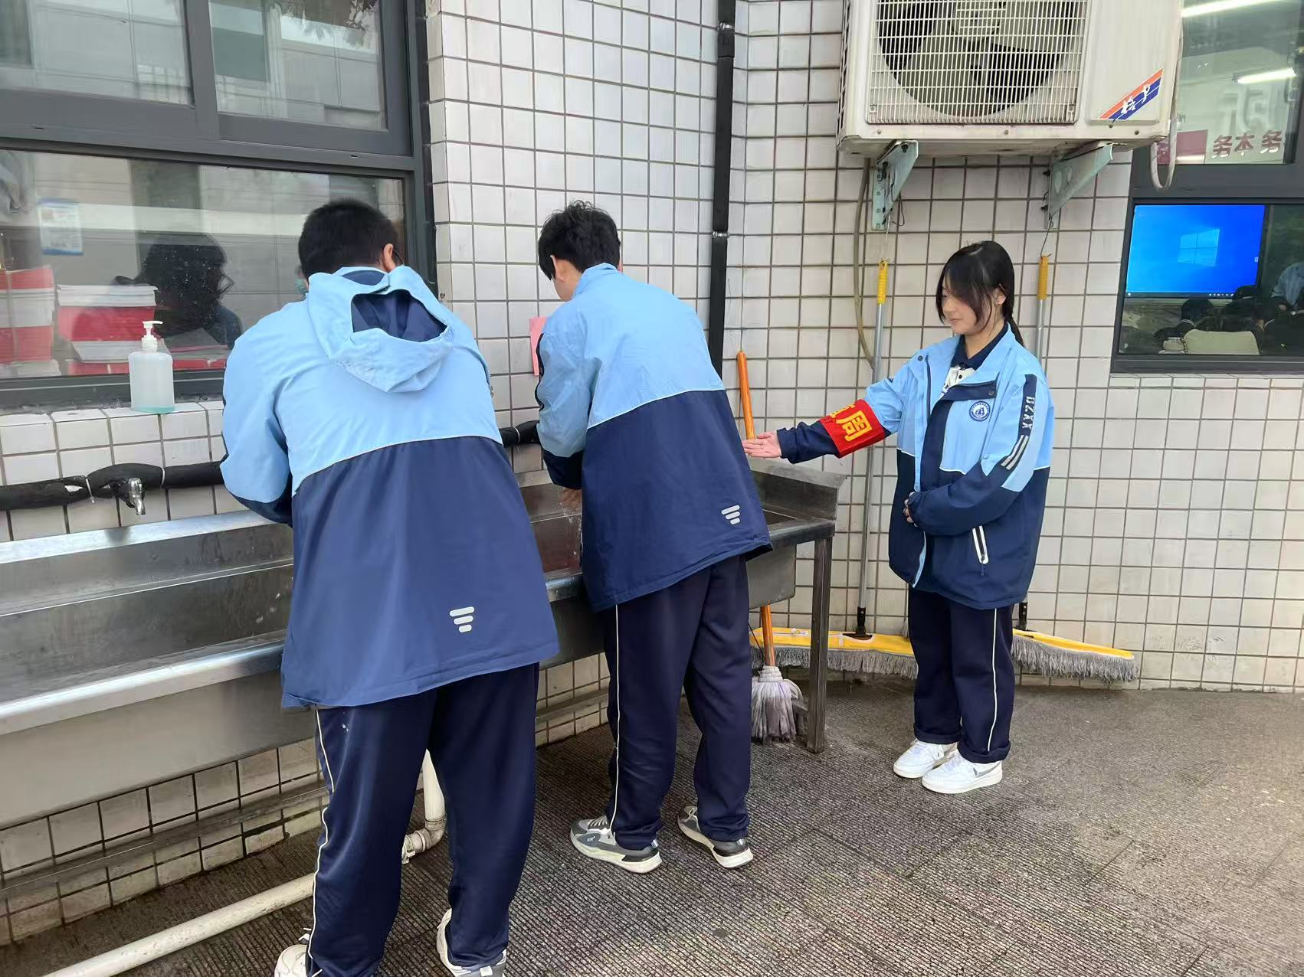
值周时提醒同学节约用水
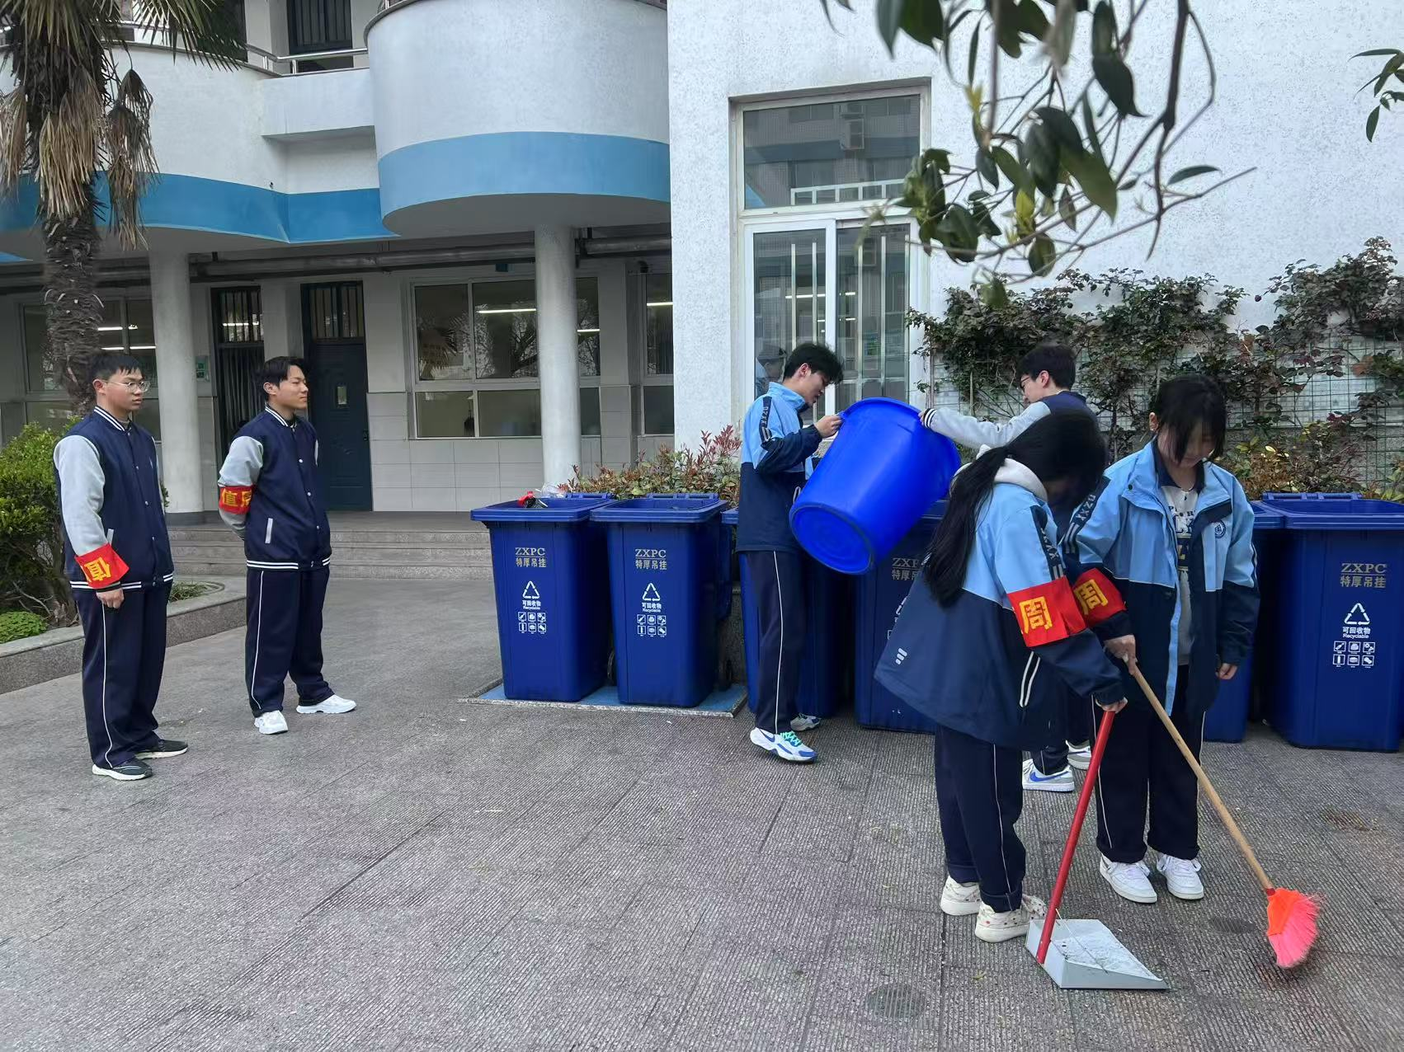
卫生监督岗以及认真打扫垃圾桶同学们
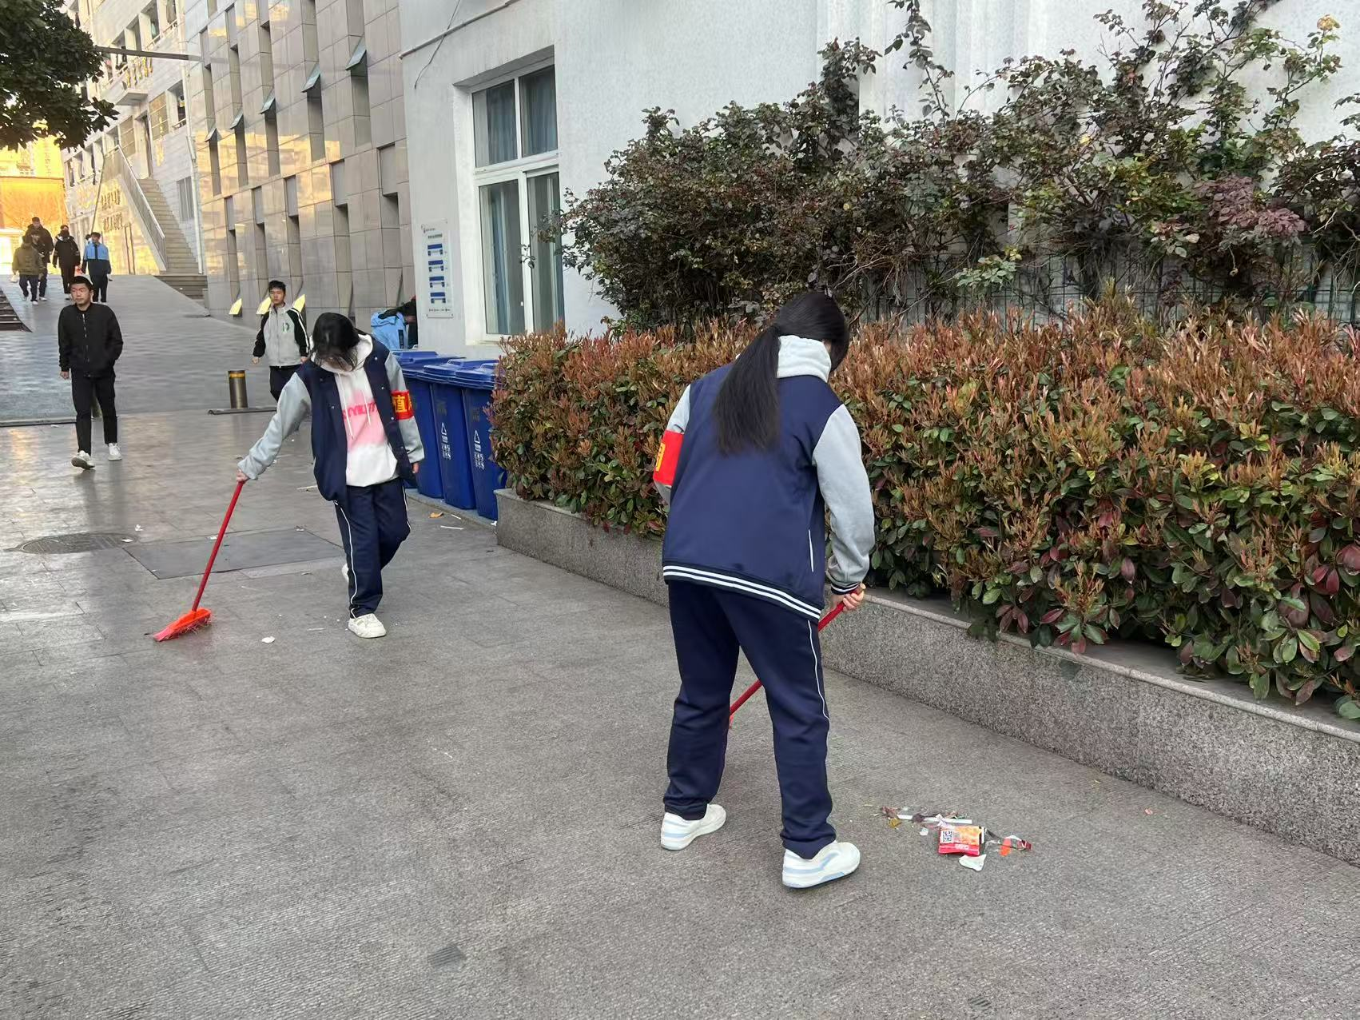
认真打扫卫生的同学们
为了营建良好的校园气氛，保持优美干净的学习环境，加强学生的责任感和主人翁精神，在学校团委和政教处的组织下，2417班迎来了他们为期一周的值周活动。
清晨的微光洒在校园里的每一个角落，在安静的校园刚开始有了些许动静时，2417班的同学们这时已经开始了他们一天的值周工作。
7点，他们已拿起扫帚分散在校园的各个角落，开始了细致的卫生打扫，他们的身影在晨光中显得格外坚定，仿佛在用行动告诉所有人：新的一天，从整洁的校园开始。
8点，随着上课铃声的响起，2417班的同学们迅速转换角色，从“清洁卫士”变成了“纪律守护者”。他们分成小组，走进每一栋教学楼进行课堂纪律巡查。第二、第三节课，2417班的同学们回归课堂，和其他同学一样，投入到紧张的学习中。然而，他们的心中始终挂念着值周的责任。课间休息时，他们会不自觉地望向窗外，看看校园的角落是否依然整洁。下午14点，早上校门口的礼仪队再次上岗早已早早站好，礼貌的迎接着每一位到校的老师。晚自习的校园，灯火通明，2417班的同学们依然坚守在岗位上，默默地维护着校园的秩序。
这一周，2417班的同学们用他们的行动诠释了责任与担当。他们不仅是校园的守护者，更是校园文化的传播者。他们的付出，让校园更加美丽，让学习氛围更加浓厚。他们的身影，成为了校园里最动人的风景。

